实验九 直流稳压电源仿真实验
一、实验目的
1、掌握串联型晶体管直流稳压电源和集成直流稳压电源的组成。
2.掌握直流稳压电源的输出电阻、稳压系数、纹波电压等主要性能指标的测定方法。
二、实验设备与器件
1.计算机一台。
2.电子电路仿真软件 Multisim10 。
三、实验内容
1.串联型晶体管直流稳压电源
打开Multisim软件，绘制电路原理图如图2-9-1所示。
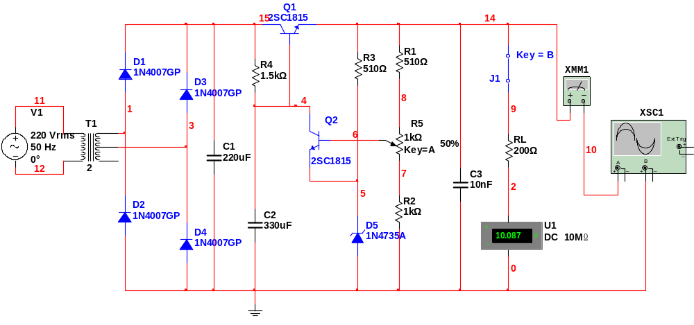
图2-9-1 串联型晶体管直流稳压电源电路
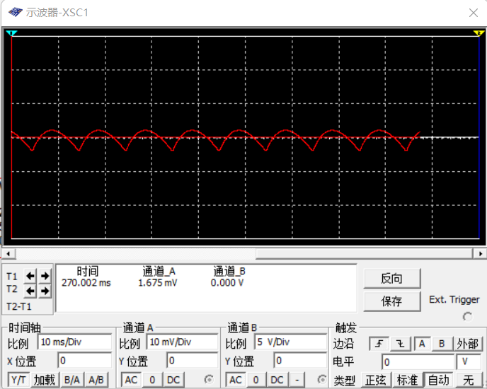

2.集成直流稳压电源电路
(1)创建电路。集成直流稳压电源电路如图2-9-3所示。
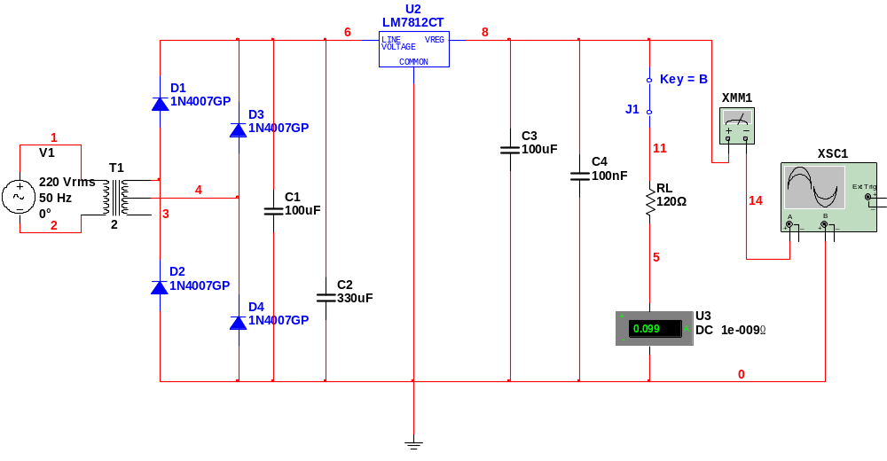
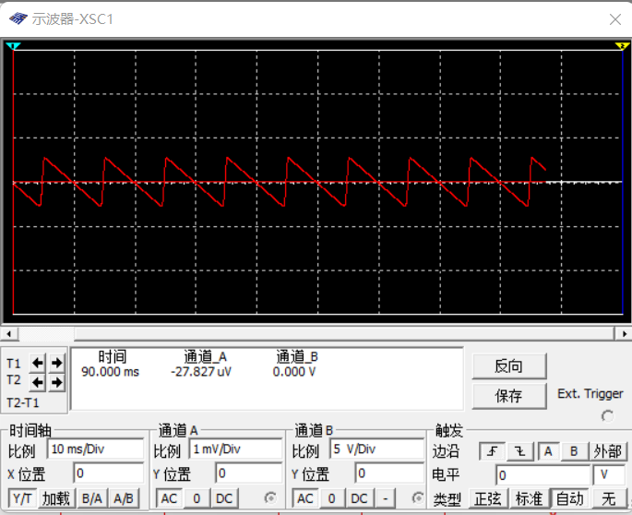
图2-9-3 集成直流稳压电源电路
四、实验报告要求
1、整理实验数据，计算S和R。，并与手册上的典型值进行比较。
2、分析讨论实验中发生的现象和问题。
五、实验预习要求及思考题
1、串联型晶体管直流稳压电源和集成直流稳压电源的组成。
2.主要性能指标的定义、计算公式及测试方法。

